Chiến lược Đánh giá: Đánh giá Nhu cầu học sinh
Sắp xếp hoạt động theo chuỗi

Học về phương pháp Sắp xếp hoạt động theo chuỗi
Sắp xếp hoạt động theo chuỗi giúp học sinh sắp xếp thông tin theo thứ tự logic, làm việc theo dõi thông tin liên tục dễ dàng trong suốt quá trình học tập.
Chuỗi sự kiện
Sử dụng công cụ biểu bảng để sắp xếp chuỗi sự kiện là cách có giá trị nhằm:
- Tổ chức các bước trong một qui trình
- Phác thảo diễn biến tình tiết một câu chuyện hay tiểu thuyết
- Dẫn chứng hành động một nhân vật
- Ghi nhận các giai đoạn quan trọng của một sự kiện
Chuỗi sự kiện trong truyện Vùng đất của sự hoang dã của Maurice Sendak
Đây là một công cụ biểu bảng mẫu học sinh có thể tạo ra.
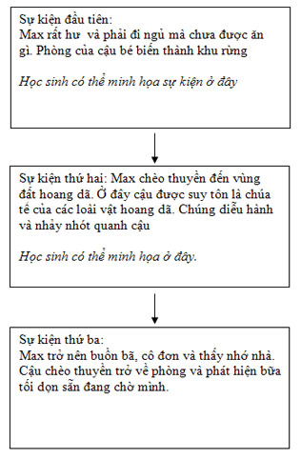
Biểu đồ thời gian
Giống như biểu đồ tổ chức chuỗi sự kiện, biểu đồ thời gian giúp học sinh đặt các sự kiện và nhân vật vào trình tự thời gian. Trong suốt cả bài học, học sinh có thể thêm chi tiết vào biểu đồ thời gian, sử dụng để tham khảo và để đánh dấu những cảm nhận về ngày tháng cùng sự kiện để xem xét theo tiến trình lịch sử. Khi sắp chuỗi sự kiện quan trọng liên tục, học sinh có thể liên hệ nội dung hiện tại với sự kiện quá khứ. Biểu đồ thời gian của mỗi cá nhân và của cả lớp học là những cách hiệu quả để trình bày các sự kiện và các khoảng thời gian.
Biểu đồ thời gian Khám phá vũ trụ
Đây là một mẫu biểu đồ thời gian mẫu học sinh có thể làm được.
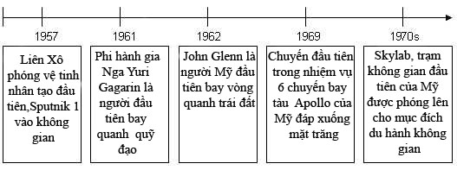
Biểu đồ cốt truyện
Hình thức tổ chức theo cốt truyện là một cách hữu ích để xây dựng các ý tưởng và tổ chức thông tin trước khi bắt tay vào tạo ra sản phẩm. Học sinh có thể xây dựng các biểu đồ cốt truyện, sử dụng công nghệ đa phương tiện hoặc là giấy bút. Các biểu đồ này được dùng như hoạt động khai thác ý tưởng hoặc hoạt động trước khi viết, được dùng trước khi học sinh tạo ra sản phẩm cuối cùng. Giáo viên hoặc bạn học có thể kiểm tra biểu đồ này để đảm bảo học sinh đi đúng hướng đồng thời cho ý kiến phản hồi trước khi học sinh bắt tay vào công việc.
Sau đây là một ví dụ biểu đồ cốt truyện học sinh có thể sử dụng.
Biểu đồ cốt truyện này ở trong Kế hoạch bài giảng, Hành trình khám phá Châu Phi* phần Thiết kế dự án hiệu quả.
